From yang selanjutnya akan kita buat adalah form master data. Yang termasuk master di dalam aplikasi SIP-Toko ini adalah barang,jenis barang,supplier,konsumen, sales dan mutasi barang . Pada kesempatan kali ini kita akan membuat form jenis barang. Kita membuat form jenis barang terlebih dahulu karena jenis barang sangat dibutuhkan di form input barang jadi lebih baik kita membuatnya terlebih dahulu agar tidak berkerja berulang-ulang.

Yang kita butuhkan untuk membuatnya adalah :

|  |  |  |
| --- | --- | --- |
| **Object** | **Properties** | **Setting** |
| **Form** | Name | frmJenisBarang |
|  | BorderStyle | 0-None |
|  | BackColor | &H00FFC0C0& |
|  | StartUpPosition | 2-CenterScreen |
| **Label** | Name | Label1 |
|  | Font | Calibri |
|  | ForeColor | &H8000000D& |
|  | Caption | Form Jenis Barang |
|  | Name | Label2 |
|  | Font | Calibri |
|  | ForeColor | &H8000000D& |
|  | Caption | Kode Jenis |
|  | Name | Label3 |
|  | Font | Calibri |
|  | ForeColor | &H8000000D& |
|  | Caption | Nama Jenis |
|  | Name | Label4 |
|  | Font | Calibri |
|  | ForeColor | &H8000000D& |
|  | Caption | Cari Jenis Barang |
| **Textbox** | Name | TxtKode |
|  | Appearance | 0-Flat |
|  | Height | 330 |
|  | Name | TxtJenis |
|  | Appearance | 0-Flat |
|  | Height | 330 |
| **VBButton** | Name | CmdSave |
|  | ButtonType | 4-Mac |
|  | Caption | &Save |
|  | Name | CmdSave |
|  | ButtonType | 4-Mac |
|  | Caption | &Cancel |
|  | Name | vbButton1 |
|  | ButtonType | 3-WindowsXP |
|  | Caption | - |
|  | BackColor | &H00FFC0C0& |
|  | Name | vbButton2 |
|  | ButtonType | 3-WindowsXP |
|  | Caption | X |
|  | BackColor | &H00FFC0C0& |
| **Timmer** | Name | Timmer1 |
|  | Interval | 9000 |
|  | Enabled | False |
| **TDBGrid** | Name | Grid |
|  | DeadAreaColor | &H00FFC0C0& |
|  | ColumnFooter | False |
|  | MarqueeStyle | 2-HighlightCell |

Gambar design form jenis barang :

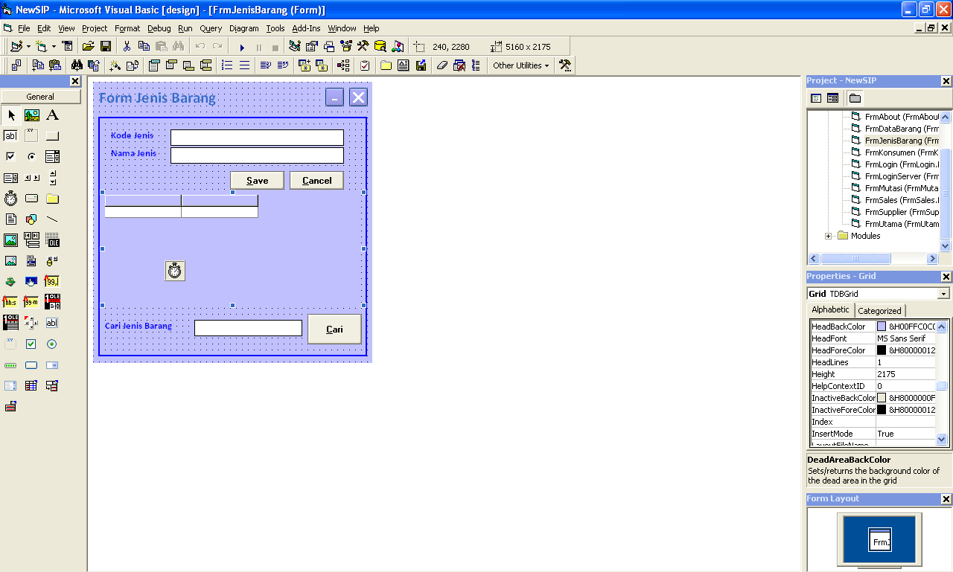

Tampilan saat aplikasi dijalankan :

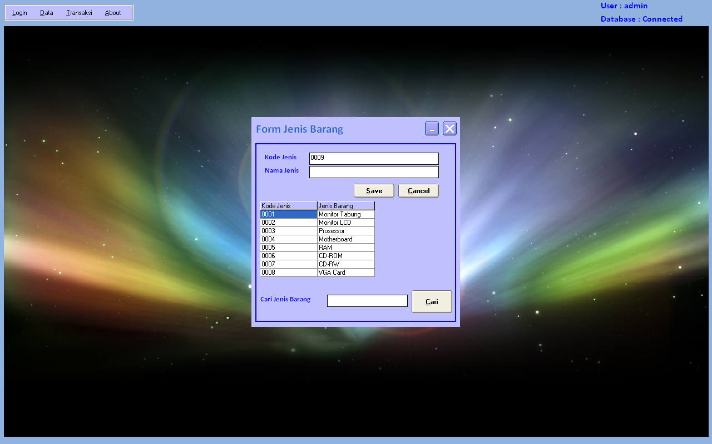

Source Code Program :

Dim Edit As Boolean

Private Sub CmdCancel_Click()

Form_Load

End Sub

Private Sub CmdCari_Click()

Dim Kata() As String

Dim Kalimat As String

Dim Query As Variant

If Trim(TxtCari) = "" Then

MsgBox "Tidak Ada Kriteria"

TxtCari.SetFocus

Exit Sub

End If

Kata() = Split(Trim(TxtCari), " ")

For Each Query In Kata()

Kalimat = Kalimat + " or namaJenis like '%" & Query & "%'"

Next Query

Kalimat = Mid(Kalimat, 4, Len(Kalimat) - 3)

SQL = "select KodeJenis as [Kode Jenis],NamaJenis as [Jenis Barang] from jenis where " & Kalimat & _

" order by KodeJenis"

Set Grid.DataSource = DbCon.Execute(SQL)

Grid.Refresh

TxtCari = ""

Timer1.Enabled = True

End Sub

Private Sub CmdSave_Click()

If Edit Then

SQL = "Update Jenis set NamaJenis='" & Trim(TxtJenis) & "' where KodeJenis='" & Trim(TxtKode) & "'"

Set RSFind = DbCon.Execute(SQL)

Form_Load

FrmDataBarang.Adodc1.Refresh

FrmDataBarang.TDBDropDown1.Refresh

FrmDataBarang.TDBDropDown1.Columns(0).Visible = False

Else

TxtKode = KodeAuto

SQL = "select kodejenis from Jenis where NamaJenis='" & Trim(TxtJenis) & "'"

Set RSFind = DbCon.Execute(SQL)

If RSFind.BOF Then

SQL = "insert into Jenis values('" & Trim(TxtKode) & "','" & Trim(TxtJenis) & "')"

DbCon.Execute SQL

Form_Load

FrmDataBarang.Adodc1.Refresh

FrmDataBarang.TDBDropDown1.Refresh

FrmDataBarang.TDBDropDown1.Columns(0).Visible = False

Else

MsgBox "Data Jenis Ini Sudah Ada"

TxtJenis = ""

TxtJenis.SetFocus

Exit Sub

End If

End If

End Sub

Private Sub CmdSave_KeyDown(KeyCode As Integer, Shift As Integer)

Enter KeyCode

End Sub

Private Sub Form_Activate()

If Connect2 = False Then

MsgBox "User Tidak Login"

FrmLogin.Show

End If

End Sub

Private Sub Form_Load()

TxtKode = KodeAuto

TxtKode.Locked = True

TxtJenis = ""

Edit = False

RefreshData

Timer1.Enabled = False

End Sub

Sub RefreshData()

Grid.DataSource = Nothing

SQL = "Select KodeJenis as [Kode Jenis],NamaJenis as [Jenis Barang] from Jenis order by KodeJenis"

Set Grid.DataSource = DbCon.Execute(SQL)

Grid.Refresh

End Sub

Function KodeAuto()

'SQL = "Select No_Urut from ServiceMobil order by No_Urut"

'Set RSFind = DbCon.Execute(SQL)

'If Not RSFind.BOF Then

' KodeAuto = RSFind!no_urut

' Exit Function

'End If

SQL = "Select KodeJenis from Jenis order by KodeJenis Desc"

Set RSFind = DbCon.Execute(SQL)

If RSFind.BOF Then

KodeAuto = "0001"

Else

KodeAuto = Format(CInt(Left(RSFind!KodeJenis, 4)) + 1, "0000")

End If

End Function

Private Sub Grid_DblClick()

Edit = True

TxtKode = Trim(Grid.Columns(0).Text)

TxtJenis = Trim(Grid.Columns(1).Text)

End Sub

Private Sub Grid_KeyDown(KeyCode As Integer, Shift As Integer)

If KeyCode = 46 Then

If MsgBox("Jenis Barang " & Trim(Grid.Columns(1).Text) & "Ini Akan Di Hapus??", vbCritical + vbYesNo) = vbYes Then

SQL = "Delete from Jenis Where kodeJenis='" & Trim(Grid.Columns(0).Text) & "'"

DbCon.Execute SQL

Form_Load

End If

End If

End Sub

Private Sub Timer1_Timer()

Form_Load

End Sub

Private Sub TxtJenis_Change()

Enter KeyCode

End Sub

Private Sub TxtKode_KeyDown(KeyCode As Integer, Shift As Integer)

Enter KeyCode

End Sub

Private Sub vbButton1_Click()

Me.WindowState = vbMinimized

End Sub

Private Sub vbButton2_Click()

Unload Me

End Sub

Alur logika dari form jenis barang ini adalah seperti berikut:

1. Pertama untuk menggunakan form ini kita harus sudah login ke dalam aplikasi ini. Jika kita memilih menu form ini tanpa login terlebih dulu maka aplikasi akan mengarahkan anda ke form login aplikasi.
2. Kemudian kita pilih menu data 🡪 Jenis dan form jenis barang akan segera muncul.
3. Untuk menginputkan jenis barang baru kita hanya tinggal mengetikkan jenis barang pada kolom nama jenis barang. Kemudian kita klik tombol save saja atau tekan tombol Alt + S pada keyboard kita. Dan akan muncul message box bertuliskan data saved. Dan jenis barang yang kita inputkan sudah tertera pada tabel di bawah kolom pengisian.
4. Untuk melakukan editing data jenis barang yang sudah ada kita tinggal mendouble klik data yang akan kita edit pada tabel di bawah kolom input data dan data tesebut akan muncul pada kolom input data dan kita bisa mengeditnya. Kemudian kita klik tombol save saja atau tekan tombol Alt + S pada keyboard kita. Dan akan muncul message box bertuliskan data saved. Dan jenis barang yang kita edit sudah tertera pada tabel di bawah kolom pengisian.
5. Untuk mendelete data yang sudah ada maka kita tinggal mengklik data yang akan dihapus dan kita tekan tombol delete pada keyboard. Dan akan muncul peringatan untuk memastikan apakah data akan dihapus.
6. Untuk mencari jenis barang karena item terlalu banyak kita bisa cari jenis barang pada kolom cari di kanan bawah form dan klik tombol cari di sebelahnya dan tabel akan menampilkan jenis barang yang sesuai dengan criteria yang kita cari. Dari hasil tersebut kita bisa edit data atau delete data.